两江复兴重庆轨道交通六号线支线二期
刘家院子（不含）~复兴站（不含）土建结构
工程“5·23”一般物体打击事故调查报告

两江新区人民政府事故调查组

2026年9月9日

目 录

一、事故基本情况
（一）事故相关单位情况
（二）工程概况
（三）事发施工作业内容
（四）事故经过
（五）事故现场情况
（六）事故造成的人员伤亡和直接经济损失
二、事故应急处置及评估情况
三、事故原因分析
（一）直接原因
（二）间接原因
四、监管部门履职情况
五、对有关责任人员和责任单位的处理意见
（一）建议免予追究责任的人员
（二）建议给予处理的个人
（三）建议给予行政处罚的单位
六、事故防范措施意见

两江复兴重庆轨道交通六号线支线二期
刘家院子（不含）~复兴站（不含）土建结构
工程“5·23”一般物体打击事故调查报告

2020年5月23日10时30分许，在原北碚区复兴街道辖区，中铁十九局集团轨道交通工程有限公司承接的重庆轨道六号线支线二期刘家院子（不含）~复兴站（不含）土建结构工程项目在思源站进行轨顶风道切除施工时，发生一起物体打击事故，造成现场工人郑*胸腹部受伤，经送医院抢救无效死亡。
事故发生后，中铁十九局集团轨道交通工程有限公司对事故隐瞒不报。2026年2月，该事故信息被举报投诉至12350，市应急管理综合行政执法总队核查举报线索属实后，于2026年5月17日，将举报线索移交两江新区应急管理局调查处理。
两江新区人民政府依据《中华人民共和国安全生产法》《生产安全事故报告和调查处理条例》《重庆市安全生产条例》等有关法律法规的规定，成立由区应急管理局牵头，区政府办公室、市住房城乡建委、北碚区公安分局、区总工会等单位派员参加的两江复兴重庆轨道六号线支线二期刘家院子（不含）~复兴站（不含）土建结构工程“5·23”一般物体打击事故调查组（以下简称调查组），并邀请区纪委监委机关、区检察院和北京市顺义区应急管理局派员参与事故调查工作。调查组按照“科学严谨、依法依规、实事求是、注重实效”和“四不放过”的原则，经过调查取证、综合分析，现已查明了事故原因，认定了事故性质、责任单位及个人，并提出了处理意见及防范事故再次发生的措施建议。
经调查认定，两江复兴重庆轨道六号线支线二期刘家院子（不含）~复兴站（不含）土建结构工程“5·23”一般物体打击事故是一起因事故单位施工现场安全管理不到位，未及时发现和消除事故隐患造成的生产安全责任事故，施工单位中铁十九局集团轨道交通工程有限公司对该起事故隐瞒不报，存在瞒报行为。现将有关情况报告如下：
一、事故基本情况
（一）事故相关单位情况
1.建设单位：重庆市轨道交通（集团）有限公司
2.监理单位：北京建大京精大房工程管理有限公司-深圳高速工程顾问有限公司联合体
⒊施工单位：中铁十九局集团轨道交通工程有限公司,类型：有限责任公司（法人独资），统一社会信用代码：9111100**********5R，住所：北京市*区*街*号*幢，法定代表人：李**，注册资本：40000万元整，成立日期：2008年12月8日，经营范围：许可项目：建设工程施工。（依法须经批准的项目，经相关部门批准后方可开展经营活动，具体经营项目以相关部门批准文件或许可证件为准）一般项目：机械设备租赁；办公设备租赁服务；小微型客车租赁经营服务；非居住房地产租赁；金属材料销售；建筑材料销售；建筑装饰材料销售；五金产品零售；电线、电缆经营；橡胶制品销售；塑料制品销售；机械设备销售；建筑工程用机械销售；隧道施工专用机械销售；劳动保护用品销售；技术服务、技术开发、技术咨询、技术交流、技术转让、技术推广；广告设计、代理；广告制作；广告发布；企业管理咨询；工程管理服务；城市绿化管理；电子、机械设备维护（不含特种设备）；专用设备修理；金属切削加工服务；建筑用金属配件制造；喷涂加工。（除依法须经批准的项目外，凭营业执照依法自主开展经营活动）（不得从事国家和本市产业政策禁止和限制类项目的经营活动。）。
《建筑业企业资质证书》①（编号：D11******3），市政公用工程施工总承包壹级。有效期：2028年12月11日。发证机关：中华人民共和国住房和城乡建设部。②（编号：D31******3），施工劳务不分等级2025/6/30，有效期：2030年6月29日。发证机关：北京市住房和城乡建设委员会。
《安全生产许可证》〔编号：（京）JZ安许证字[2019]0****0〕，许可范围：建筑施工；有效期：2019年9月19日至2022年9月18日。发证机关：北京市住房和城乡建设委员会。
（二）工程概况
1.工程名称
重庆轨道六号线支线二期刘家院子（不含）~复兴站（不含）土建结构工程
2.工程内容
该工程包括思源站车站，刘家院子（不含）至思源站区间隧道、高架工程主体结构，思源站至复兴站（不含）区间隧道、高架工程主体结构，附属结构工程，人防工程土建部分，砌体工程，综合接地，室外给水排水排污及接口工程。共一站两区间，施工区域长度约4.8公里。工程开工时间为2017年6月26日，竣工时间为2020年12月17日，开通运营时间为2020年12月31日。
思源站内的土建结构于2019年的12月施工完成，随后进行了分项工程验收，验收完后于当月底向设备安装方进行了移交。
3.施工安全管理情况
针对此工程，中铁十九局集团轨道交通工程有限公司组建了“重庆轨道交通6号线支线二期3标段项目经理部”，负责工程施工和管理。项目经理部设项目经理、总工程师、生产经理、安全总监各一人；下设工程管理部、安全监督部、计划合同部、物资设备部、财务部、综合办公室等五部一室。项目部制订了安全生产责任制，管理人员均按要求持证上岗，按施工人数和规模配备了专职安全管理人员和技术指导人员，组织制定安全生产规章制度和操作规程，组织制定安全教育培训计划并实施，定期检查施工现场的安全生产情况，保证安全生产资金的投入。施工前编制了《安全专项施工方案》、《疫情防控方案》，对项目部管理人员及全体作业人员进行了针对性的安全技术交底及进场三级教育培训。每日施工作业前，项目管理人员均向作业人员进行当日施工内容的施工程序及安全注意事项的班前安全讲解。
（三）事发施工作业内容
该施工作业内容为临时性整改作业。
1.移交后的思源站轨顶风道为了满足与设备的匹配，建设单位对设计方案进行了调整，调整后的方案需要将已经土建施工完成的轨顶风道下端进行部分切除（拟切除的轨顶风道长3米、宽2.8米，距离地面约5米），抬高后重新浇筑。所以，建设单位通知施工单位项目经理罗**安排工人进行整改作业。
2.针对该整改切除作业，施工单位项目部为保障安全，制订了施工方案，工序为：①采用盘扣脚手架搭设满堂作业平台，作业层用木质脚手板满铺固定，作业层临空面设置高1.2米的防护栏；②在作业层上设置液压升降机，用液压升降机将拟切除的混凝土块托举住，防止坠落；③1名工人利用遥控轨道行走式切割锯切除混凝土块。每块混凝土块为30厘米×40厘米，重约30-40公斤；④1名工人利用电动风镐剔除预埋在轨顶风道侧墙内钢筋上附着的混凝土块，将钢筋暴露在外；⑤降下液压升降机，1名工人将已切除的混凝土块搬运至作业平台轨道滑槽处滑至下方的轨道车上；⑥通过轨道车将混凝土块运至地面卸车。
3.由于思源站移交后，从事结构施工的工人已撤场，加之2020年春节后的疫情管控原因，项目部的工人无法返回重庆，罗**既从该公司承接的重庆轨道18号线土建9标（重庆大渡口）借调3名做结构施工的工人来进行切除轨顶风道。
（四）事故经过
2020年5月17日，罗**借调来的3名工人到达思源站。3名工人分别为带班的郑**和工人郑*、别**，其中郑**和郑*为亲兄弟。18日，3名工人开始搭设盘扣脚手架作业平台，20日搭设完后，项目部安全员、技术员进行了设备调试验收，21日开始进行混凝土块切割搬运。
2020年5月23日08时许，3名工人再次开始进行切割搬运作业。其中，郑**操作遥控切割机切割混凝土块，别**在作业平台上用风镐剔除混凝土块，郑*将混凝土块搬运到作业平台边的滑槽处，通过滑槽，将混凝土块滑到下面的轨道车上。10时30分许，郑*在搬运一块混凝土时，突然叫了一声，郑**和别**听到叫声后去查看郑*，发现郑*倒在作业平台上，被混凝土块压住了胸腹部，二人立即过去把混凝土块搬开，并呼叫他，郑*已昏迷无意识。二人把郑*背出隧道，用自己的车辆把郑*送到了工地附近的重庆润之康医院抢救，12时40分许，郑*经抢救无效死亡。重庆润之康医院出具的死亡原因为“外伤致呼吸循环衰竭”。
（五）事故现场情况
由于该工程项目已投入使用，事故现场未保留，无法查勘。事故单位提供作业示意图如下：

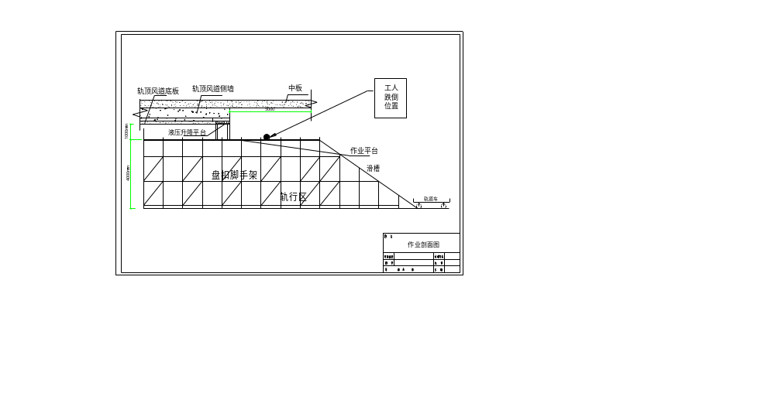

示意图 1
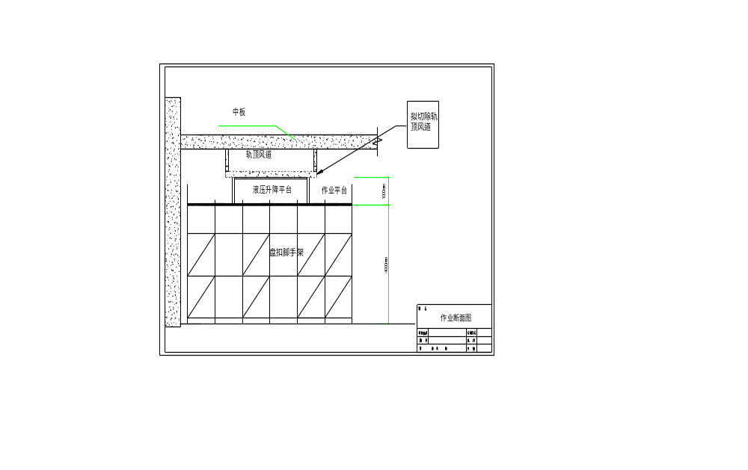

示意图2
（六）事故造成的人员伤亡和直接经济损失
1.人员伤亡情况
死者郑*，男，汉族，51岁，身份证号：4290**********0954，住址：湖北省仙桃市*镇*村*组*号。时为思源站轨顶风道切除工人。
2.直接经济损失情况
本次事故造成郑*1人死亡，直接经济损失共计150万元。
二、事故处置及报告情况
2020年5月23日10时30分许，事故发生后，现场带班的郑**急于救治郑*，加之疫情期间的不便，既自行用车将郑*就近送至重庆润之康医院抢救，在郑*抢救无效死亡后，郑**未及时通知项目部，而是先行通知死者家属，在与死者家属汇合后，才于23日19时许报告了项目经理罗**。罗**接到报告后未按规定将该起事故向辖区应急管理局和住建委等负有安全生产监督管理职责的有关部门报告，而是私下与郑*家属协商并达成一致，赔偿死者家属150万元。
2026年2月，重庆市应急管理局接到群众举报后，对该事故进行了核查，并移交两江新区，两江新区应急管理局牵头成立了事故调查组展开事故调查。经查，中铁十九局集团轨道交通工程有限公司承接的重庆轨道六号线支线二期刘家院子（不含）~复兴站（不含）土建结构工程项目，2020年5月23日，在思源站进行轨顶风道切除施工时，发生一起物体打击事故，导致现场工人郑*胸腹部受伤，经送医院抢救无效死亡。项目经理罗**以担心报告后个人会被公司处罚，且会对公司造成不良影响，以及善后处置迅速和疫情期间，信息流传不畅，政府不一定会知道为由，未向辖区应急管理局和负有安全生产监督管理职责的有关部门报告，存在瞒报事故的行为。
三、事故原因分析
（一）直接原因
郑*违章操作，在混凝土块切除后，未及时对作业平台进行清扫，其在搬运混凝土块时，不慎踩中掉落在作业平台上的碎渣滑倒，导致被搬运的混凝土块砸中胸腹部受伤，经抢救无效死亡。
（二）间接原因
中铁十九局集团轨道交通工程有限公司作为施工单位，未严格落实安全生产主体责任：
对施工现场安全管理不到位，未对轨顶风道切除现场进行安全检查，未督促作业人员及时清扫作业平台，未及时发现和消除作业平台上存在切除混凝土块时掉落的碎渣、工人行走易滑倒的事故隐患。
四、相关职能部门履职情况
市住房城乡建委建设工程施工安全管理总站履行行业监管部门责任，在工作中，该总站监督科对事故项目编制了有针对性的监督工作计划，明确了安全监督方式、安全监督抽查的事项和工作要求等方面的内容。在建设过程中，已按计划对参建企业主体行为和工程安全生产状况进行抽查检查。
2017年7月至2020年7月期间，市建设工程施工安全管理总站按照监督工作计划和专项检查工作部署，监督人员对该项目共开展了约40次安全检查发现各类问题和安全隐患180余项，均已督促责任单位整改销项。
经查，调查组未发现市建设工程施工安全管理总站相关监管人员存在履职不到位的问题。
五、对有关责任人员和责任单位的处理意见
（一）对事故发生负有责任，建议免予追究责任人员和单位
⒈死者郑*，违章操作，未及时对作业平台进行清扫，在搬运混凝土块时，不慎踩中作业平台上的碎渣滑倒，被搬运的混凝土块砸中胸腹部受伤，经抢救无效死亡，其行为违反了《建筑施工高处作业安全技术规范》（JGJ80-2016）第3.0.6条和《中华人民共和国安全生产法》（2014年修订）第五十四条之规定，对本次事故负有责任。
鉴于其已在事故中死亡，建议免予追究责任。
⒉项目经理罗**，是该工程项目安全生产第一负责人，在本次事故中，未认真履行岗位安全管理责任，督促、检查本项目部的安全生产工作不力，未督促作业人员及时清扫作业平台，未及时发现和消除作业平台上存在切除混凝土块时掉落的碎渣、工人行走易滑倒的事故隐患，其行为违反了《中华人民共和国安全生产法》（2014年修订）第二十二条第五项、第六项之规定，对本次事故发生负有责任。
⒊施工单位中铁十九局集团轨道交通工程有限公司，未严格落实安全生产主体责任，对施工现场安全管理不到位，未对轨顶风道切除现场进行安全检查，未督促作业人员及时清扫作业平台，未及时发现和消除作业平台上存在切除混凝土块时掉落的碎渣、工人行走易滑倒的事故隐患，其行为违反了《中华人民共和国安全生产法》（2014年修订）第三十八条、第四十一条之规定，对本次事故发生负有责任。
⒋鉴于该事故于2020年5月23日发生，经群众举报于2026年2月被发现，违法行为已超过2年，依据《中华人民共和国行政处罚法》（2017年修订）第二十九条之规定，对罗**和中铁十九局集团轨道交通工程有限公司的上述违法行为不再给予行政处罚。
（三）对事故瞒报行为负有责任的个人和单位的处理
⒈项目经理罗**，事故发生后隐瞒不报，其行为违反了《重庆市安全生产条例》（2015年）第十六条第一款第四项、第二款和《生产安全事故报告和调查处理条例》第九条第一款之规定。
建议由区应急管理局按照《生产安全事故报告和调查处理条例》第三十六条有关规定，对罗**的事故瞒报行为给予行政处罚。
⒉施工单位中铁十九局集团轨道交通工程有限公司，事故发生后隐瞒不报，其行为违反了《生产安全事故报告和调查处理条例》第四条之规定。
建议由区应急管理局按照《生产安全事故报告和调查处理条例》第三十六条有关规定，对中铁十九局集团轨道交通工程有限公司的事故瞒报行为给予行政处罚。
六、事故防范措施意见
为了避免和预防类似事故再次发生，上述事故相关单位应从此次事故中吸取血的教训，在以后的工作中，应从以下方面采取预防措施：
（一）中铁十九局集团轨道交通工程有限公司,一是要切实履行企业安全生产主体责任，健全安全生产责任制，加强安全教育培训，切实提高全员安全生产意识；二是要强化作业现场安全管理工作，严格执行安全生产操作规程和施工方案；三是要落实隐患排查治理制度，及时发现和消除事故隐患；四是要严格履行事故报告职责，督促公司管理人员及时、准确、完整报告事故情况，对事故不得迟报、漏报、谎报或者瞒报。
（二）市住房城乡建委、区住房城乡建委和复兴街道要在本行业、本辖区开展警示教育，督促相关企业举一反三，强化对施工现场的安全管理。要进一步加大安全生产监管力度，督促企业不断完善和落实安全生产责任制，采取有针对性的监督措施，强化企业安全生产主体责任落实，严防类似事故的发生。

两江复兴重庆轨道交通六号线支线二期
刘家院子（不含）~复兴站（不含）土建结构
工程“5·23”一般物体打击事故调查组
2026年9月9日

[] 《建筑施工高处作业安全技术规范》（JGJ80-2016）第3.0.6条：“……作业中的走道、通道板和登高用具，应随时清理干净；拆卸下的物料及余料和废料应及时清理运走，不得随意放置或向下丢弃。传递物料时不得抛掷。”
[] 《中华人民共和国安全生产法》（2014年修订）第五十四条：“从业人员在作业过程中，应当严格遵守本单位的安全生产规章制度和操作规程，服从管理，正确佩戴和使用劳动防护用品。”
[] 《中华人民共和国安全生产法》（2014年修订）第二十二条第五项：“(五)检查本单位的安全生产状况，及时排查生产安全事故隐患，提出改进安全生产管理的建议;”
[] 《中华人民共和国安全生产法》（2014年修订）第二十二条第六项：“(六)制止和纠正违章指挥、强令冒险作业、违反操作规程的行为;”
[] 《中华人民共和国安全生产法》（2014年修订）第三十八条:“生产经营单位应当建立健全生产安全事故隐患排查治理制度，采取技术、管理措施，及时发现并消除事故隐患。事故隐患排查治理情况应当如实记录，并向从业人员通报。”
[] 《中华人民共和国安全生产法》（2014年修订）第四十一条:“生产经营单位应当教育和督促从业人员严格执行本单位的安全生产规章制度和安全操作规程;并向从业人员如实告知作业场所和工作岗位存在的危险因素、防范措施以及事故应急措施。”
[] 《中华人民共和国行政处罚法》（2017年修订）第二十九条:“违法行为在二年内未被发现的，不再给予行政处罚。法律另有规定的除外。前款规定的期限，从违法行为发生之日起计算；违法行为有连续或者继续状态的，从行为终了之日起计算。”
[] 《重庆市安全生产条例》（2015年）第十六条第一款第四项:“生产经营单位设置安全生产工作负责人职务的，该负责人对本单位的安全生产工作承担综合监督管理责任，履行下列职责：（四）发生生产安全事故后，及时、如实报告并立即赶赴现场，组织抢救，保护现场，做好善后工作，督促执行事故处理决定；”
[] 《重庆市安全生产条例》（2015年）第十六条第二款:“生产经营单位设置专项工作负责人职务的，该负责人对分管工作中的安全生产承担直接监督管理责任；设置技术负责人职务的，该负责人对技术工作中的安全生产承担直接监督管理责任。”
[] 《生产安全事故报告和调查处理条例》第九条第一款:“事故发生后，事故现场有关人员应当立即向本单位负责人报告；单位负责人接到报告后，应当于1小时内向事故发生地县级以上人民政府安全生产监督管理部门和负有安全生产监督管理职责的有关部门报告。”
[] 《生产安全事故报告和调查处理条例》第四条:“事故报告应当及时、准确、完整，任何单位和个人对事故不得迟报、漏报、谎报或者瞒报。”

